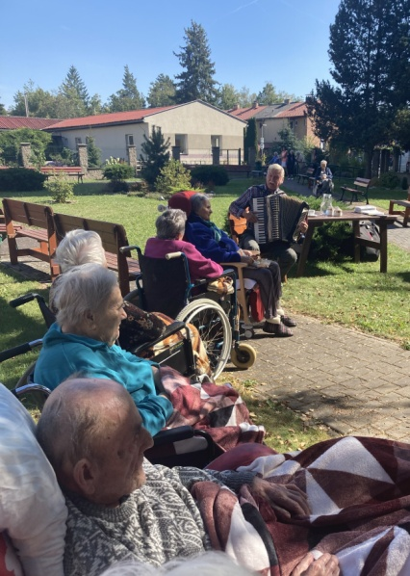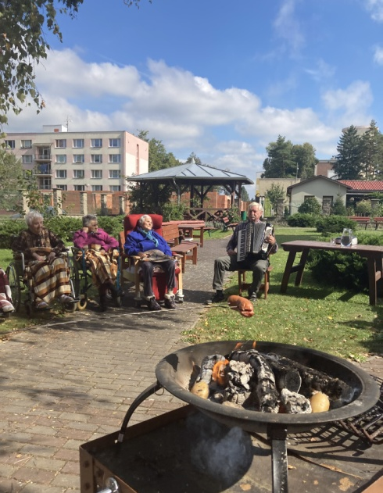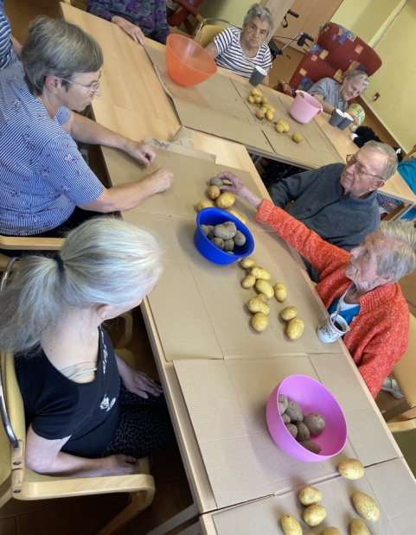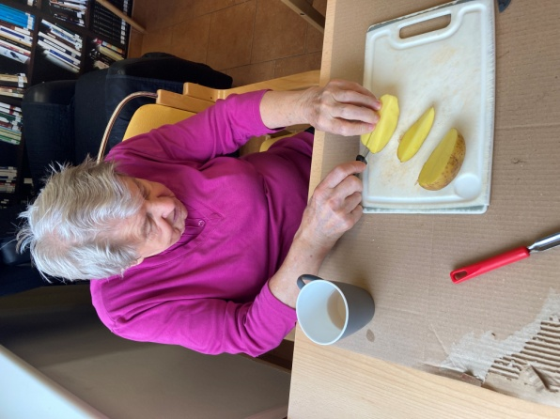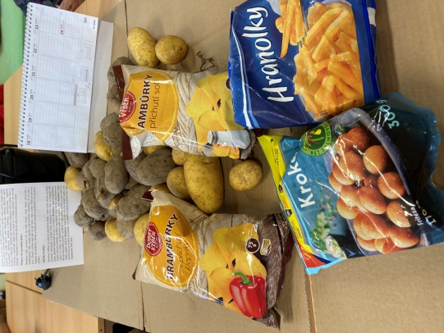 ***Bramborový den***

***S nadcházejícím podzimem jsme si s klienty uspořádali báječný bramborový den. Během dne si klienti připomněli přebírání brambor, rozpoznávat odrůdy a připravovat brambory k dalšímu využití. Odpoledne si klienti připravené brambory upekli v ohni na zahradě domova pro seniory za doprovodu harmonikáře. Samozřejmě nechyběly všemi oblíbené špekáčky. Tento den jsme si všichni společně pěkně užili.***